**Bloc 2 (PIC)**

**Remarques générales (causeries, thèmes, littérature)**

**19 octobre Abderrahemen:** L’enseignante de francisation mentionne une progression significative du vocabulaire d’Abderrahmen depuis l’évaluation du 8 septembre. Elle dit voir que je travaille beaucoup le vocabulaire en classe. Ex. Syntaxe plus complexe, mots variés, etc.

**25 octobre Muhammad :** L’orthophoniste me mentionne que depuis la première évaluation, elle a remarqué une amélioration au niveau du vocabulaire de Muhammad. Par exemple, elle a joué avec lui à un jeu d’Halloween le 25 octobre et m’a dit qu’il connaissait 21 mots sur 24, ce qui était remarquable selon elle.

**Thème 2 : Halloween/automne**

**12 octobre (Connaissances initiales) 11 mots**

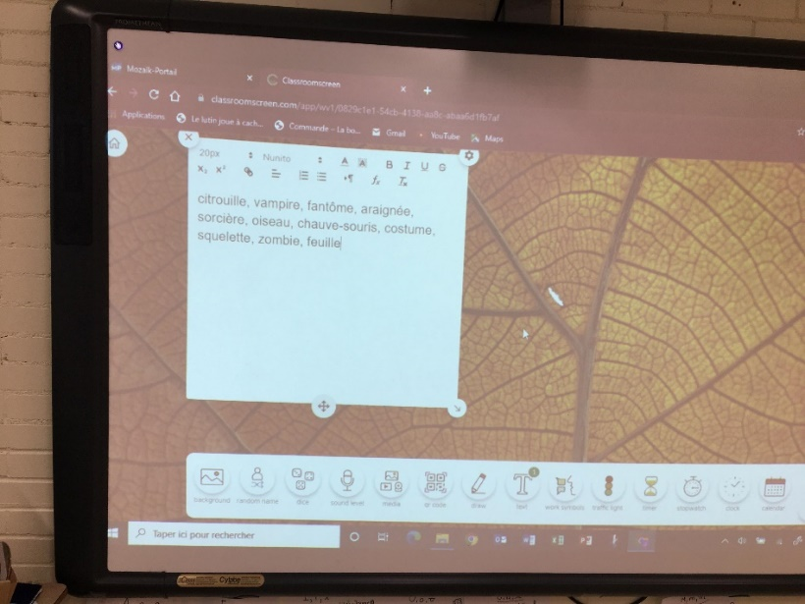

**27 octobre (Retour sur la thématique; dé de la rétroaction version bâton de la parole) 44 mots, soit 33 de plus que le 12 octobre.**

**Ordre de parole :**

16 premiers mots nommés selon la liste d’élèves ci-bas et ensuite par volontaires ;

Zoé, Léa, Lilya-Jeanne, Hiba, Emma, Abderrahmen, Noah, Manuella, James, Maël, Édouard, Muhammad, Evan, Tristan, Arthur, Alexis

**Analyse des mots nommés (43 mots exacts) :**

Rouge (7) : Mots tirés de *J’ai… Qui a ?*

Vert (16) : Mots tirés du jeu symbolique

Mauve (11) : Bricolages, causeries, décoration en classe, albums jeunesse et transitions (déplacements)

Jaune (9) : Affiches en classe (culture générale)

Sorcière,

Chat (bricolage),

Araignée (ou jeu symbolique),

Citrouille (affiche),

Souris (ingrédients du jeu symbolique),

Squelette (ingrédients du jeu symbolique),

Fantôme,

Serpent (ingrédients du jeu symbolique),

Costume (causerie),

Feuille,

Chauve-souris (affiche),

Chapeau de sorcière (l’enfant a dit en premier lion et il s’est repris lorsque je lui ai dit que les mots devaient être en lien avec l’automne et l’Halloween),

Tige (partie de la citrouille étudiée; affiche),

Monstre (bricolage en ateliers),

Fils (partie de la citrouille étudiée; affiche),

Princesse (causerie sur les costumes),

Prince (album jeunesse d’Halloween),

Chaudron,

Momie (décoration),

Pouce (partie de la chauve-souris étudiée ; affiche),

Pommier,

Mains (***partie inexacte de la chauve-souris),

Vampire (bricolage),

Grenouille (comptine),

Potion,

Yeux (ingrédients du jeu symbolique),

Rat (ingrédients du jeu symbolique),

Balai,

Botte de foin,

Poison,

Pierre tombale (décoration),

Pomme,

Poudre (ingrédients du jeu symbolique),

Robe de sorcière,

Baguette,

Pédoncule (partie de la citrouille étudiée; affiche),

Vigne (partie de la citrouille étudiée; affiche),

Montagne,

Frankenstein,

Zombie,

Raton laveur,

Plumes (ingrédients du jeu symbolique),

Hibou.

**Vocabulaire des émotions :**

Les élèves connaissaient 4 émotions ; la peur (Maël), la joie (Hiba; elle a dit être content), la tristesse (Noah) et la colère (Arthur). L’amour et la sérénité n’ont pas été nommés. À la suite de l’histoire *La couleur des émotions*, Édouard a dit connaitre d’autres émotions comme la surprise et le dégoût.